
计算机与信息学院
数据结构实验报告

专 业 班 级 | 信息安全20-1班
学生姓名及学号 | 朱铭宇 2020210574
课程教学班号
任 课 教 师 | 胡学钢
实验指导教师 | 李培培
实验地点
2018 ~2019 学年第 一 学期

说 明
实验报告是关于实验教学内容、过程及效果的记录和总结，因此，应注意以下事项和要求：
1．每个实验单元在4页的篇幅内完成一份报告。“实验单元”指按照实验指导书规定的实验内容。若篇幅不够，可另附纸。
2、各实验的预习部分的内容是进入实验室做实验的必要条件，请按要求做好预习。
3．实验报告要求：书写工整规范，语言表达清楚，数据和程序真实。理论联系实际，认真分析实验中出现的问题与现象，总结经验。
4．参加实验的每位同学应独立完成实验报告的撰写，其中程序或相关的设计图纸也可以采用打印等方式粘贴到报告中。严禁抄袭或拷贝，否则，一经查实，按作弊论取，并取消理论课考试资格。
5．实验报告作为评定实验成绩的依据。

实验序号及名称：实验 六 图的综合应用实验
实验时间∶ 2021 年 4 月 7 日
预习内容
一、实验目的和要求∶
（1）掌握图的存储结构的设计与实现，基本运算的实现；
（2）掌握图的两种遍历算法、遍历生成树及遍历算法的应用；
（3）掌握基于图的关键路径、最短路径等实际问题求解的算法实现
二、实验任务∶
<1> 设计一个无向图的类，并基于此图类实现以下功能：
（1）求给定图中的边的个数；
（2）判断一个该图是否是一棵树；
（3）用户自定义迷宫、入口和出口，设计算法寻找一条出入口之间最短的路径；
<2>设计一个有向图的类，基于此类设计算法求解图6.1的关键路径
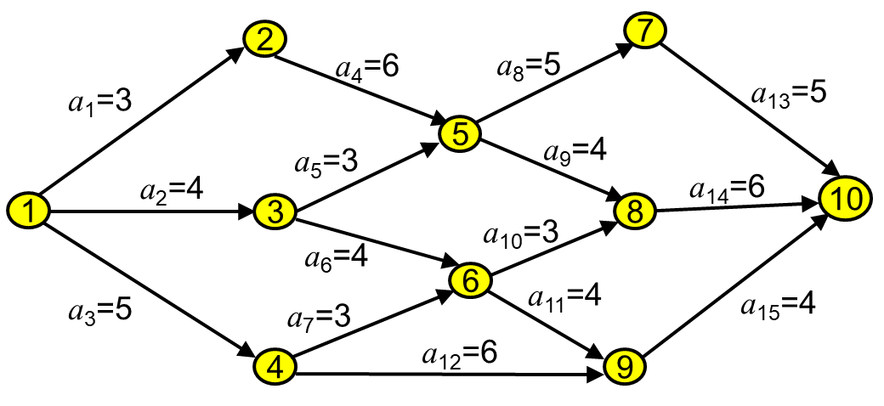
三、实验准备方案，包括以下内容：
（硬件类实验：实验原理、实验线路、设计方案等）
（软件类实验：所采用的核心方法、框架或流程图及程序清单）

<1>用一个二维数组存储图的信息，坐标代表结点的序号，数组存储的信息代表该节点存储的信息。无向图的边数相当于二维数组里存储数据的结点个数除以二，通过深度优先遍历算法判断是否是树。最后利用Floyd算法判断最短路径。
<2>关键路径即为最长路径。

实验内容
一、实验用仪器、设备：
电脑

二、实验内容与步骤（过程及数据记录）：
整体代码：
<1>
#include <cstring>
#include <iostream>
#include <vector>
using namespace std;

#define max_size 100
#define max 9999

//全局
vector<int> visited(100, 0);
int last;//上一个访问的顶点
bool flag = true;

class Graph {
public:
Graph(vector<vector<int>> v, vector<vector<int>> path, int m, int n)
: A(v)
, path(path)
, m(m)
, n(n)
{
}
vector<vector<int>> A;
vector<vector<int>> path;
void DFSTraverse();
void Floyd()
{
//弗洛伊德(Floyd)核心语句
for (int k = 1; k <= n; k++)
for (int i = 1; i <= n; i++)
for (int j = 1; j <= n; j++)
if (A[i][k] + A[k][j] < A[i][j]) {
A[i][j] = A[i][k] + A[k][j];
path[i][j] = path[i][k];
}

cout << endl
<< "最短距离矩阵为：" << endl;
for (int i = 1; i <= n; i++) {
for (int j = 1; j <= n; j++)
cout << A[i][j] << " ";
cout << endl;
}

int v1, v2, z;
cout << "输入两个点，输出之间路径" << endl;
cin >> v1 >> v2;
z = path[v1][v2];
cout << v1;
while (z != v2) {
cout << "->" << z;
z = path[z][v2];
}
cout << "->" << v2;
}

private:
int n; //点的个数
int m; //边的个数

void DFS(int root)
{
visited[root] = 1;
for (int child = 1; child <= n; child++) {
if (child != root && A[root][child] != max) //邻接矩阵中节点v的邻接点
{
if (visited[child] == 1 && last != child)
//而且还访问过(而且为状态1，说明不是回溯过来的顶点)，说明存在环(判断i不是v的父节点)
flag = false;
else if (visited[child] == 0) {
last = root; //更新last
DFS(child);
}
}
}
visited[root] = 2; //遍历完所有的邻接点才变为状态2
}
};

void Graph::DFSTraverse()
{
for (int i = 1; i <= n; i++)
if (!visited[i]) {
DFS(i);
}
}

int main(void)
{
int m, n;
cout << "请输入点的个数和边的个数:" << endl;
cin >> n >> m;
vector<vector<int>> v;
v.resize(max_size, vector<int>(max_size));
vector<vector<int>> path;
path.resize(max_size, vector<int>(max_size));
for (int i = 1; i <= n; ++i)
for (int j = 1; j <= n; ++j)
if (i == j)
v[i][j] = 0;
else
v[i][j] = max;
//读入边
cout << "输入点到点的距离" << endl;
for (int i = 1; i <= m; i++) {
int t1, t2, t3;
cin >> t1 >> t2 >> t3;
v[t1][t2] = t3;
v[t2][t1] = t3;
path[t1][t2] = t2;
}
Graph gg(v, path, m, n);
gg.DFSTraverse();
if (flag == false)
cout << "该图有环，不能构成树！" << endl;
else
cout << "该图无环，可以构成树" << endl;

gg.Floyd();

system("pause");
return 0;
}

三、实验结果分析、思考题解答∶
测试一：
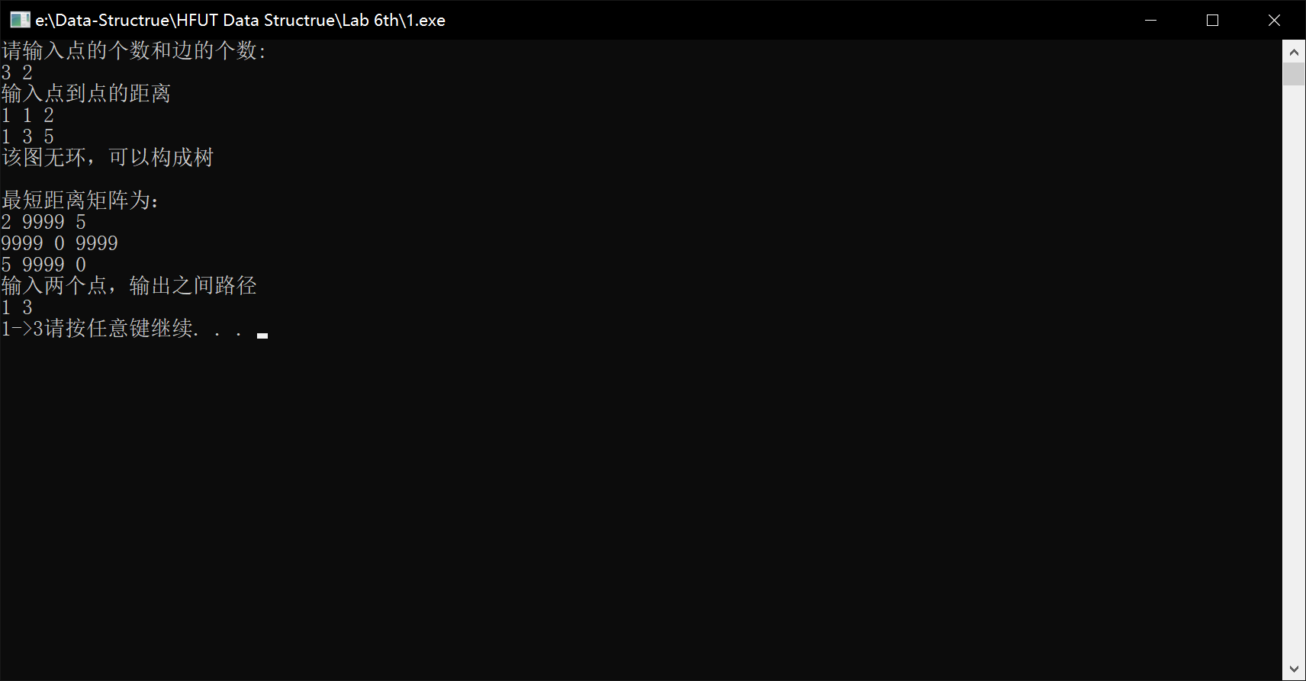
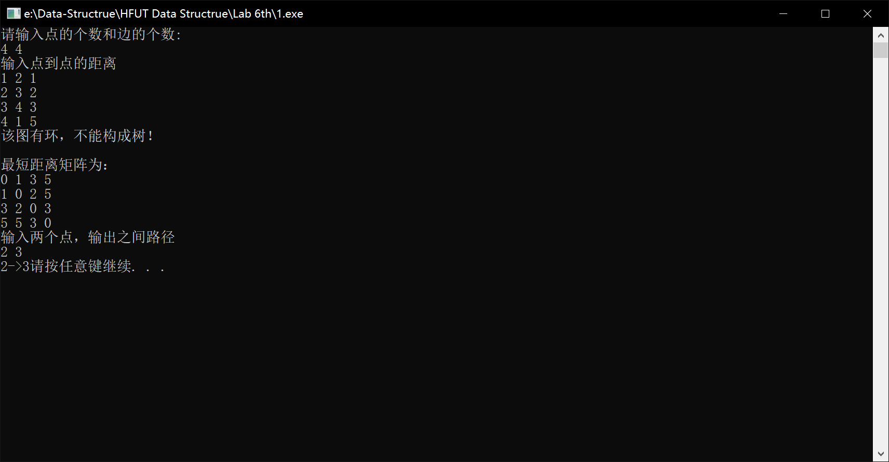
附带cpp：
1.cpp

四、感想、体会、建议∶
体会到了有关图算法的奥妙，熟悉了Dijkstra以及Floyd算法的精妙，了解了图的存储作用。
实验成绩∶

指导教师签名：
年 月 日

